Контрольно-оценочные средства для экзамена (квалификационного) по профессиональному модулю

Ситуационные задачи по МДК.01.01 Тактико-специальная подготовка
- Вы, находясь на службе в качестве старшего экипажа ППС, получили сообщение из дежурной части о заложенном взрывном устройстве в учебном заведении. Ваши действия?
- Являясь оперативным дежурным по ОВД вы получили специальный сигнал «КРЕПОСТЬ». Ваши действия?
- Сержант Иванов находится на службе по охране избирательного участка в ночное время после доставки туда избирательных бюллетеней. К нему прибыл проверяющий с ГУМВД в звании полковника полиции с целю проверки несения службы. Какие правильные действия должен предпринять сержант Иванов?
- Перечислите специальные средства применимые при массовых беспорядках в зависимости от способа воздействия на толпу.
- Укажите посты блокирования помещения Многопрофильного колледжа ИСТИС ЮУРГУ.
- К вам, как оперативному дежурному по ОВД, обратился гражданин и заявил, что хочет сдать боевую гранату РГД-1, предъявив ее в здании ОВД. Ваши действия?
- Смоделируйте действия оперативного дежурного при приведении степени готовности № 2.
- Являясь оперативным дежурным по ОВД вы получили специальный сигнал «ВУЛКАН-2». Ваши действия?
- По каким нормам осуществляется расчет сил, привлекаемых к действиям при чрезвычайных обстоятельствах?
- Смоделируйте действия оперативного дежурного при приведении степени готовности № 1.

Ситуационные задачи по МДК 01.02 Огневая подготовка
Согласно нормативным документам МВД РФ, выполнение заданий (нормативов) оценивается «удовлетворительно», «неудовлетворительно»

1. Доложить порядок выполнения и выполнить практически норматив № 1 для пистолета Макарова
№  п/п | Наименование норматива | Оценка по времени (с)
 |  | (удовл) | (неуд)
Пистолет Макарова
1. | Изготовка к стрельбе из различных положений:  стоя  с колена  лежа из-за укрытия | не более 4  не более 6  не более 9 | более 4  более 6  более 9
Условия (порядок) выполнения норматива: пистолет в кобуре; магазин, снаряженный учебным патроном, находится в рукоятке пистолета; руководитель указывает цель, огневую позицию, положение для стрельбы и подает команду «Огонь»; сотрудник принимает положение для стрельбы, досылает учебный патрон в патронник и производит прицельный выстрел «вхолостую»

2. Доложить порядок выполнения и выполнить практически норматив № 2 для пистолета Макарова
2. | Неполная разборка пистолета | не более 8  (уд) | более 8  (неуд)
Условия (порядок) выполнения норматива: оружие на столе; сотрудник находится у оружия.
Порядок неполной разборки пистолета:
извлечь магазин из основания рукоятки;
убедиться в отсутствии патрона в патроннике, для чего выключить предохранитель (опустить флажок вниз), отвести затвор в заднее положение, поставить его на затворную задержку и осмотреть патронник, после чего нажатием большим пальцем на затворную задержку отпустить затвор;
отделить затвор от рамки, для чего оттянуть спусковую скобу вниз, перекосив ее влево (вправо), упереть ее в рамку, после чего отвести затвор в крайнее заднее положение, приподняв его задний конец, выдвинуть вперед, сняв со ствола, вернуть спусковую скобу в исходное положение;
снять со ствола возвратную пружину.
При этом части пистолета необходимо класть на стол в порядке очередности разборки.
Запрещается бросать части пистолета

3. Доложить порядок выполнения и выполнить практически норматив № 3 для пистолета Макарова
3. | Сборка пистолета после неполной разборки | не более 10  (уд) | более 10  (неуд)
Условия (порядок) выполнения норматива: оружие разобрано; части и механизмы аккуратно разложены на столе; сотрудник находится у оружия.
Порядок сборки пистолета после неполной разборки:
надеть на ствол возвратную пружину;
присоединить затвор к рамке, для чего, удерживая рамку, оттянуть спусковую скобу вниз, перекосив ее влево (вправо), упереть спусковую скобу в рамку, ввести свободный конец возвратной пружины в канал затвора и отвести его в крайнее заднее положение так, чтобы дульная часть ствола прошла через канал затвора и выступила наружу. Опустить задний конец затвора на рамку, прижимая его к ней, отпустить затвор, вернуть спусковую скобу на свое место, включить предохранитель (поднять флажок вверх);
вставить магазин в основание рукоятки;
положить оружие на стол предохранителем вверх.
Допускается присоединение затвора к рамке без оттягивания спусковой скобы

4. Доложить порядок выполнения и выполнить практически норматив № 4 для пистолета Макарова
4. | Снаряжение магазина патронами | не более 20  (уд) | более 20  (неуд)
Условия (порядок) выполнения норматива: сотрудник находится у стола, на котором лежит магазин и 8 учебных патронов (россыпью); по команде «Магазин снарядить» сотрудник снаряжает магазин, кладет его на стол.
Запрещено пользоваться зубом подавателя магазина и упирать магазин в себя или в стол

5. Доложить порядок выполнения и выполнить практически норматив № 5 для пистолета Макарова
5. | Разряжание пистолета | не более 12  (уд) | более 12  (неуд)
Условия (порядок) выполнения норматива: сотрудник находится у стола, удерживая пистолет в руке под углом 45º в безопасном направлении; пистолет снаряжен одним учебным патроном (в патроннике); еще два учебных патрона находятся в магазине пистолета.
По команде «Разряжай» сотрудник извлекает магазин из основания рукоятки пистолета, выключает предохранитель, отводит затвор в заднее положение, извлекает патрон из патронника, возвращает затвор в переднее положение, включает предохранитель и убирает оружие в кобуру. Извлекает патроны из магазина и кладет их на стол. Достает пистолет из кобуры, вставляет магазин в основание рукоятки, убирает оружие в кобуру и застегивает ее.
Запрещается снаряжать (разряжать) магазин, оттягивая пружину подавателя

6. Доложить порядок выполнения и выполнить практически норматив № 6 для пистолета Макарова
6. | Смена магазина из различных положений:  стоя  с колена  лежа | (уд)  не более 6  не более 7  не более 9 | (неуд)  более 6  более 7  более 9
Условия (порядок) выполнения норматива: неснаряженный магазин в рукоятке пистолета; пистолет в руке сотрудника под углом 45º в безопасном направлении, затвор на затворной задержке; запасной магазин, снаряженный одним учебным патроном, в кармашке кобуры.
Руководитель указывает цель, огневую позицию, положение для стрельбы и подает команду «Огонь». Сотрудник извлекает магазин из основания рукоятки пистолета, удерживает его в руке или убирает (кладет) его в кобуру (или карман), достает запасной магазин и вставляет его в основание рукоятки пистолета. Снимает пистолет с затворной задержки и производит прицельный выстрел «вхолостую»

7. Доложить порядок выполнения и выполнить практически норматив № 1 для автомата Калашникова
1. | Изготовка к стрельбе из различных положений:  стоя  с колена  лежа | (уд)  не более 6  не более 7  не более 9 | (неуд)  более 6  более 7  более 9
Условия (порядок) выполнения норматива: автомат удерживается в положении «На ремень» с присоединенным магазином, снаряженным учебным патроном.
Руководитель указывает цель, огневую позицию, положение для стрельбы и подает команду «Огонь». Сотрудник принимает положение для стрельбы, досылает учебный патрон в патронник и производит прицельный выстрел «вхолостую»

8. Доложить порядок выполнения и выполнить практически норматив № 2 для автомата Калашникова
2. | Неполная разборка автомата | не более 18  (уд) | более 18  (неуд)
Условия (порядок) выполнения норматива: автомат на столе; сотрудник находится у оружия; сумка для магазинов находится на его брючном ремне (снаряжении).
Порядок неполной разборки автомата:
отделить магазин;
проверить, нет ли патрона в патроннике, для чего опустить переводчик вниз, отвести рукоятку затворной рамы назад, осмотреть патронник, отпустить рукоятку затворной рамы, спустить курок;
вынуть пенал с принадлежностями;
отделить шомпол (у модификаций автомата типа АКС-74У это действие не выполняется);
отделить (открыть) крышку ствольной коробки;
отделить возвратный механизм;
отделить затворную раму с затвором;
отделить затвор от затворной рамы;
отделить газовую трубку со ствольной накладкой.
При этом части автомата необходимо класть на стол в порядке очередности разборки.
Запрещается бросать части оружия

9. Доложить порядок выполнения и выполнить практически норматив № 3 для автомата Калашникова
3. | Сборка автомата после неполной разборки | не более 28  (уд) | более 28  (неуд)
Условия (порядок) выполнения норматива: оружие разобрано; части и механизмы аккуратно разложены на столе; сотрудник находится у оружия, сумка для магазинов находится на его брючном ремне (снаряжении).
Порядок сборки автомата после неполной разборки:
присоединить газовую трубку со ствольной накладкой;
присоединить затвор к затворной раме;
присоединить затворную раму с затвором к ствольной коробке;
присоединить возвратный механизм;
присоединить (закрыть) крышку ствольной коробки;
спустить курок и поставить автомат на предохранитель;
присоединить шомпол (у модификаций автомата типа АКС-74У это действие не выполняется);
вложить пенал в гнездо приклада (карман сумки для магазинов);
присоединить магазин к автомату;
положить оружие на стол рукояткой затворной рамы вверх

10. Доложить порядок выполнения и выполнить практически норматив № 4 для автомата Калашникова
4. | Снаряжение магазина патронами | не более 40 (уд) | более 40  (неуд)
Условия (порядок) выполнения норматива: сотрудник находится у стола, на котором лежит магазин и 30 учебных патронов (россыпью без использования обоймы).
По команде «Магазин снарядить» сотрудник снаряжает магазин, кладет его на стол

Ситуационные задачи по МДК 01.03 Начальная профессиональная подготовка и введение специальность
- Начальник ОВД застал в рабочее время начальника ОУР употребляющим спиртные напитки в кабинете с подчиненными. Какие действия должен предпринять начальник ОВД?
- По окончанию пятилетнего очного обучения в неподведомственном МВД ВУЗе гр-ка Н. поступила на службу в ОВД, и сразу же ушла в декретный отпуск. Какая у Н. будет выслуга лет по выходу из декретного отпуска через три года.
- На Вас нападает женщина с явными признаками беременности. Она вооружена огнестрельным оружием и готова применить его в отношении Вас и находящихся рядом граждан. Ваши действия.
- В ночное время на федеральной трассе на Ваше требование не остановился автомобиль двигающийся с явным превышением скорости. Ваши действия.
- В этом году Вам, согласно выслуги лет, должны присвоить очередное специальное звание. Что может помешать присвоению.
- Вы установили, что Петров, который в розыске за кражу колес, живет в съемной квартире, принадлежащей Сидорова. По прибытию на адрес, Петров отказался открыть двери. Ваши действия.
- Вам стало известно, что гр. Н. насильно удерживает в квартире малолетнюю гр. М. и совершает в отношении нее насильственные действия сексуального характера. Гр. Н. отказался открыть двери и пригрозил убить гр. М. Соседи отказались предоставить свое жилье для штурма. Ваши действия.
- Вам необходимо срочно обратиться к одному из двух разговаривающих, который является, вашим непосредственным начальником, а второй вышестоящим руководителем. Ваши действия.
- К Вам обратилась гр. Демина, которая предъявила, для исполнения, решение суда о выселении из ее квартиры бывшего мужа. Ваши действия.
- В ходе работы по факту кражи из магазина, Вам стало известно, что кражу совершил ваш двоюродный племянник. Ваши действия.

Ситуационные задачи по МДК 01.04 Специальная техника
Прокомментировать каждую из ситуаций. Разобрать правомочность действий каждой из сторон в ситуациях, приведенных в задачах.
1. Сотрудники ДПС попытались остановить автомобиль, двигавшийся в черте города со скоростью 95 км/час. Водитель автомашины не остановился и попытался скрыться. Сотрудники полиции начали преследовать нарушителя. Для остановки транспортного средства использовали табельное оружие, ранив водителя в ногу.
2. В процессе расследования уголовного дела следователь тайно установил в квартире свидетеля N.скрытое видеонаблюдение.
3. Гражданин N.заключил договор на охрану своей квартиры. Гражданин N выполнил все предписания вневедомственной охраны по технической укрепленности и оснащенности квартиры техническими средствами охраны. Во время нахождения квартиры под охраной в неё проникли посторонние и похитили имущество хозяина на сумму 50000 рублей. Охрана отказалась выплатить нанесенный хозяину ущерб.
4. В процессе расследования уголовного дела следователь использовал специальное средство «Полиграф» не предупредив и не получив согласие у свидетеля N. Результаты полиграфных проверок следователь использовал в качестве доказательства по уголовному делу.
5. При задержании лица, совершившего административное правонарушение, сотрудник полиции применил служебную собаку
6. Для принудительной остановки автотранспортного средства большой грузоподъемности сотрудники полиции применили специальное средство «Еж».
7. С целью проникнуть в помещение, в котором преступники захватили заложников, сотрудники полиции применили взрывное устройство «Импульс» пробивающее стальной лист толщиной до 8 мм
8. Сотрудники полиции подвергли процедуре дактилоскопирования задержанных по подозрению в совершении преступления граждан
9. При задержании двумя сотрудниками полиции лица, совершившего административное правонарушение и оказавшего неповиновение, сотрудники начали наносить удары специальными палками по голове, шее, ключичной области задерживаемого
10. При выполнении работ по монтажу охранной сигнализации представители монтажной организации заменили один тип из вещателей на другой, имеющий аналогичные технические характеристики.

Ситуационные задачи по МДК 01.05 Делопроизводство и режим секретности
Прокомментировать каждую из ситуаций. Разобрать правомочность действий каждой из сторон в ситуациях, приведенных в задачах.
1. Корреспонденцию, доставленную в РОВД в 21-00, получил дежурный следователь и в 11-00 следующего дня передал её в подразделение делопроизводства и режима.
2. При получении на исполнение письменного обращения гражданина Иванова И.И. участковый инспектор капитан полиции Петров А.И. ошибочно проставил в журнале учета не правильную дату. С помощью корректирующей жидкости исправил ошибку.
3. Оперативный дежурный РОВД получил 10. 10. 2016г. в 22-00 корреспонденцию из администрации г. Челябинска с пометкой «Срочно». Зарегистрировал ее в журнале учета входящей документации и закрыл в сейф. 11.10.2016г. в 11-20 передал ее под роспись в подразделение делопроизводства и режима.
4. Сотрудник подразделения делопроизводства и режима получил корреспонденцию. Зарегистрировал 2 газеты в журнале учета входящей документации, а письмо, адресованное начальнику полиции общественной безопасности с пометкой «Лично» без регистрации, передал адресату.
5. У сотрудника подразделения делопроизводства и режима секретности родная сестра постоянно проживает за границей. В соответствии со степенями секретности сведений, составляющих государственную тайну, он имеет третью формы допуска – допуск к секретным сведениям. Сотрудник получает корреспонденцию с отметкой особой важности. Вскрывает ее, регистрирует документы и передает их на рассмотрение начальнику РОВД.
6. Оперативный дежурный РОВД передал по факсимильной связи документ, имеющий пометку «Для служебного пользования», на бумаге формата А4 желтого цвета для исполнения в подчиненное подразделение.
7. Оперативный дежурный РОВД получил телефонограмму по служебному вопросу объемом 75 слов. Записав текст телефонограммы на чистом листе бумаги формата А4 передал её на исполнение в отдел участковых уполномоченных полиции.
8. Секретарь одного из структурных подразделений РОВД завела в 2013 году журнал учета входящей документации. До начала регистрации документов секретарь пронумеровала все листы журнала. В 2013 году она зарегистрировала 46 документов. В 2014 г. – 54 документа. В 2015 году – 75 документов. 25 декабря 2015 года журнал регистрации закончился. Последний документ был зарегистрирован 25 декабря 2015 года под регистрационным номером 175.
9. По окончанию календарного года работник подразделения делопроизводства и режима секретности Петров В.И. при формировании дел за истекший год на каждой папке проставил срок их хранения.
10. Начальнику ГУВД по Челябинской области принесли на согласование и подписание проект приказа. Прокомментировать оформление приказа. Найти ошибки и не точности, предложить свой вариант документа.

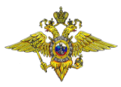

ГЛАВНОЕ УПРАВЛЕНИЕ ВНУТРЕННИХ ДЕЛ ПО ЧЕЛЯБИНСКОЙ ОБЛАСТИ

Приказ

От 25.04.2015 №154
г. ЧЕЛЯБИНСК

О подготовке проведения праздника дня Победы
Обязываю:
- Руководителям территориальных ОВД согласовать с администрациями районов и городов Челябинской области места проведения праздничных мероприятий, посвященных дню Победы.
- Составить график выставления личного состава для охраны общественного порядка в местах проведения праздничных мероприятий в период с 09:00 09.05. до 02:00 10.05. 2015г.
- Усилить плотность нарядов с 09:00 09.05. до 02:00 10.05. 2015г.
- Усилить защиту особо важных объектов с 09:00 09.05. до 02:00 10.05. 2015г.
- Контроль за выполнение данного приказа возложить на начальника полиции общественной безопасности ГУВД по Челябинской области полковника полиции Петрова С. А.
- О выполнении намеченных мероприятий по подготовке праздника доложить не позднее 10.05.2015

Начальник ГУВД по Челябинской области генерал-майор Иванов И.И.

Ситуационные задачи по МДК 01.06 Основы медицинской подготовки
Ситуационная задача №1
В результате ножевого ранения возникло сильное кровотечение в области подколенной ямки. Кровь ярко-красного цвета, фонтанирует. Никаких инструментов и перевязочных материалов нет, кроме собственной одежды.
Решите задачу, ответив на поставленные вопросы.
1. Какое кровотечение у пострадавшего?
2. По каким признакам вы определили вид кровотечения?
3. Какова последовательность оказания первой помощи?
4. Какие существуют способы временной остановки данного кровотечения?
5. Требуется ли доставка пострадавшего в лечебное учреждение?

Ситуационная задача № 2
По рисунку определить вид кровотечения. Окажите помощь из имеющихся подручных средств.
1. Какое кровотечение у пострадавшего?
2. По каким признакам вы определили вид кровотечения?
3. Какова последовательность оказания первой помощи?
4. Какие существуют способы временной остановки данного кровотечения?
5. Требуется ли доставка пострадавшего в лечебное учреждение?
Ситуационная задача № 3
При автомобильной катастрофе пострадавший извлечен из автомобиля, но подняться на ноги не может. Состояние тяжелое, бледен, жалуется на сильную боль в области правого бедра. Раны нет. Имеется деформация бедра, укорочение правой ноги.
Какой вид травмы у пострадавшего?
Окажите первую медицинскую помощь.
Ситуационная задача № 4
У пострадавшего после неудачного падения появилась боль в правой руке. Движения в руке невозможны. В области средней трети предплечья имеется деформация кости и ненормальная подвижность.
О какой травме можно думать?
Окажите первую доврачебную помощь.- имеются шины .косынка, бандаж.
Ситуационная задача №5
Из воды извлечен человек без признаков жизни. Пульс и дыхание отсутствуют, тоны сердца не выслушиваются. Признаки: синюшный цвет лица, набухание сосудов шеи, обильные пенистые выделения изо рта и носа.
Решите задачу, ответив на поставленные вопросы.
1. Какое состояние можно предположить у больного?
2 Какие симптомы указывают на это состояние?
3. Какой признак, не указанный в задании, отмечается при наличии клинической смерти?
4. Какова должна быть первая помощь?
5. Надо ли транспортировать пострадавшего в ЛПУ при появлении признаков жизни?
Ситуационная задача №6
Из холодной воды извлекли пострадавшего без признаков жизни.
Признаки: бледно-серый цвет кожи, отсутствие сознания; широкий, не реагирующий на свет зрачок; отсутствие пульса на сонной артерии; часто сухая, легко удаляемая платком пена в углах рта.
Решите задачу, ответив на поставленные вопросы.
1. Какое состояние можно предположить у больного?
2 Какие симптомы указывают на это состояние?
3. Какой признак, не указанный в задании, отмечается при наличии клинической смерти?
4. Какова должна быть первая помощь?
5. Надо ли транспортировать пострадавшего в ЛПУ при появлении признаков жизни?
Ситуационная задача №7
Вы обнаружили на улице человека без признаков жизни: сознание отсутствует, движений грудной клетки не видно, пульс не прощупывается.
Решите задачу, ответив на поставленные вопросы.
1. Как установить, жив этот человек или умер?
2. Что необходимо предпринять, если человек еще жив?
3. Какими способами можно провести искусственное дыхание?
4. Где должны лежать руки при проведении непрямого массажа сердца?
5. О чем свидетельствует неуспешные реанимационные мероприятия?
Ситуационная задача №8
Определите травму по рисунку
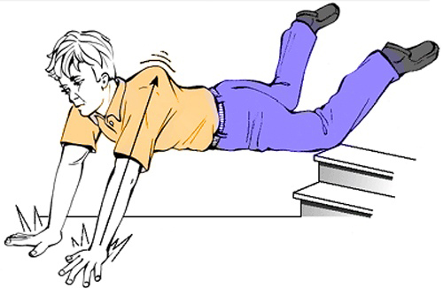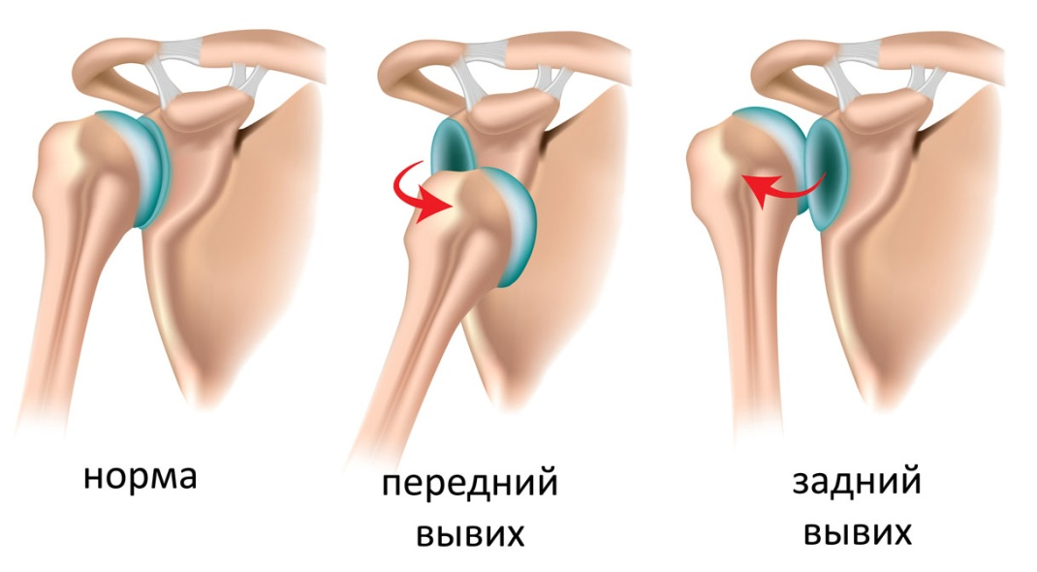

Задание: какое повреждение можно предположить? Перечислите объем и продемонстрируйте очередность оказания первой доврачебной медицинской помощи, выбрав необходимые средства помощи.
Ситуационная задача №9
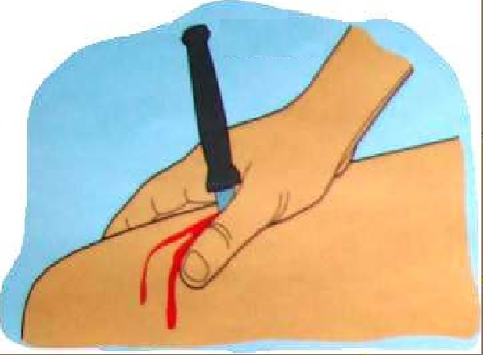
Какой вид повреждения у пострадавшего?
Перечислите объем и продемонстрируйте очередность оказания первой доврачебной медицинской помощи, выбрав необходимые средства помощи.
Ситуационная задача №10
На ваших глазах пострадавший ударился затылочной частью головы об угол предмета мебели. На коже головы образовалась кровоточащая ссадина. Окажите первую помощь и наложите необходимую повязку.
(Повязка Чепец является наиболее надежной повязкой для волосистой части головы)

